SỬA BÀI TẬP CỦNG CỐ (ở tiết trước): QUẦN THỂ SINH VẬT

Hãy cho biết những tập hợp sau, tập hợp nào là quần thể sinh vật.
- Tập hợp các cá thể nai, sóc, thỏ sống trong rừng mưa nhiệt đới.
- Các cá thể voi sống trong rừng rậm Châu Phi.
- Các cá thể ngựa vằn được nuôi trong vườn bách thú.
- Các con chó sói và các con chó nhà.
- Các cây xà cừ, bạch đàn trong rừng Nam Cát Tiên.
- Một bầy gồm 5 con hổ cùng sống trong hang động của một khu rừng
- Các con chuột cùng sống trong 1 thôn làng
- Những con vịt được bầy bán ở 1 khu chợ.
Các quần thể sinh vật: 2, 3, 6, 7
Giải thích: Quần thể sinh vật là tập hợp các cá thể cùng loài, cùng sống ở một nơi nhất định và có khả năng sinh sản

BÀI 47: QUẦN THỂ NGƯỜI

I. SỰ KHÁC NHAU GIỮA QUẦN THỂ NGƯỜI VÀ QUẦN THỂ SINH VẬT KHÁC:
Hãy hoàn thành bài tập sau: (trong SGK)
Trong những đặc điểm dưới đây, đặc điểm nào có ở quần thể người hoặc ở quần thể sinh vật khác, đánh dấu X vào cột tương ứng.

ĐẶC ĐIỂM | QUẦN THỂ NGƯỜI | QUẦN THỂ SINH VẬT KHÁC
Giới tính | X | X
Lứa tuổi
Mật độ
Sinh sản
Tử vong
Phát luật
Kinh tế
Văn hóa
Hôn nhân
Giáo dục

NỘI DUNG GHI BÀI HỌC:
  - Quần thể người có những đặc điểm sinh học giống quần thể sinh vật khác: giới tính, lứa tuổi, mật độ, tử vong, sinh sản, …
  - Quần thể người có những đặc trưng mà quần thể sinh vật khác không có: hôn nhân, giáo dục, kinh tế, pháp luật, văn hóa, …
  - Nguyên nhân của sự khác nhau này là do con người có lao động và tư duy nên có thể tự điều chỉnh các đặc điểm sinh thái của quần thể và cải tạo thiên nhiên.

II. ĐẶC TRƯNG VỀ THÀNH PHẦN NHÓM TUỔI CỦA QUẦN THỂ NGƯỜI:
- Có 3 nhóm tuổi trong quần thể người gồm:
+ Nhóm tuổi trước sinh sản: từ sơ sinh → dưới 15 tuổi
+ Nhóm tuổi sinh sản và lao động: từ 15 → 64 tuổi
+ Nhóm tuổi hết khả năng lao động nặng: từ 65 tuổi trở lên
- Dùng biểu đồ tháp tuổi để biểu diễn đặc điểm dân số của mỗi quốc gia:
+ Tháp dân số trẻ: có đáy rộng, đỉnh nhọn, cạnh tháp xiên → tỉ lệ trẻ sinh hằng năm cao, tuổi thọ trung bình thấp.
+ Tháp dân số già: đáy hẹp, đỉnh không nhọn, cạnh tháp gần như thẳng đứng → tỉ lệ trẻ sinh hằng năm thấp, tử vong thấp, tuổi thọ trung bình cao.

III. TĂNG DÂN SỐ VÀ PHÁT TRIỂN XÃ HỘI:
- Tăng dân số tự nhiên là kết quả của số người sinh ra nhiều hơn số người tử vong. Tăng dân số còn chịu ảnh hưởng của người di cư.
- Tăng dân số quá nhanh dẫn đến: thiếu lương thực, nhà ở, bệnh viện, trường học, ô nhiễm môi trường, chậm phát triển kinh tế, ...
- Để hạn chế gia tăng dân số thì mỗi quốc gia cần phải phát triển dân số hợp lý

BÀI TẬP CỦNG CỐ
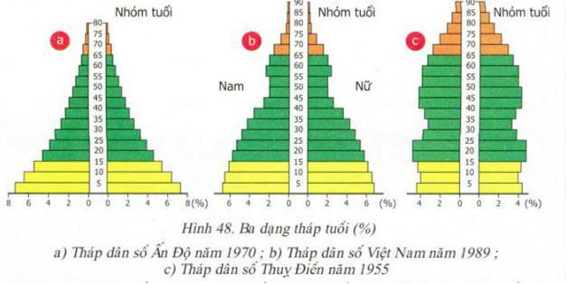

Chú thích hình: Màu vàng: nhóm tuổi trước sinh sản
Màu xanh lá: nhóm tuổi sinh sản
Màu cam: nhóm tuổi hết khả năng lao động nặng
Hãy sắp xếp 3 tháp dân số trong hình 48 SGK: tháp dân số trẻ và tháp dân số già? (Dựa vào kiến thức bài đã ghi)

DẶN DÒ
- Ghi phần nội dung bài mới vào tập.
- Hoàn thành bài tập củng cố.
- Sau khi hoàn thành, học sinh phản hồi BÀI DẠY lại cho GVBM (gửi qua tin nhắn dạng văn bản hoặc chụp gửi qua)
- Tin nhắn có thể gửi qua: Viettelstudy hoặc Zalo hoặc mail.
- Mail cô Phượng: quynhtruong1309@gmail.com - SĐT: 0933497597.

